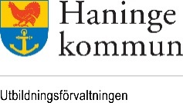

2021-08-03

**Ordningsregler som gäller på Söderbymalmsskolan**

För att alla elever och all personal ska ha en bra arbetsmiljö gäller följande ordningsregler på Söderbymalmsskolan. Reglerna är framtagna i samarbete med skolans elever, elevrådet och all personal och revideras årligen.

På Söderbymalmsskolan använder vi vårdat språk och är trevliga mot varandra.

På Söderbymalmsskolan respekterar och följer eleverna det personalen säger.

På Söderbymalmsskolan är vi väl förberedda för lektion och har rätt material med oss. Ytterkläder tas inte med till klassrummen eller matsalen.

På Söderbymalmsskolan gäller arbetsro på lektionerna och elever lägger mobiltelefonerna i mobilskåpet under lektionstid.

På Söderbymalmsskolan är vi hälsosamma. Därför är tobaksprodukter och energidryck förbjudna inom skolans område.